

**เรื่อง วิเคราะห์ยอดขายเกมส์**

จัดทำโดย

6110406147 นางสาวพิชญธิดา ฉิมวงศ์

6110450472 นายอานนท์ สุขศิริ

  6110450103 นายณัฐชนน ศรีธงชัย

6110450421 นายสิปปกร วิเศษสุทธิ์

6110451282 นายคณเดช ไชยคง

เสนอ

[ดร.เสฎฐวิทย์ เกิดผล](https://cs.sci.ku.ac.th/personnel/academic/D1419/)

รายงานนนี้เป็นส่วนหนึ่งของวิชา วิทยาการจัดการข้อมูล (01418323)

ภาคเรียนที่ 2 ปีการศึกษา 2562

มหาวิทยาลัยเกษตรศาสตร์

สารบัญ

หน้า

แหล่งที่มาของข้อมูล 3

ตัวอย่างข้อมูล 3

อธิบายข้อมูลตามคอลัมน์ 4

สาเหตุที่มาของการเลือกข้อมูลชุดนี้ 4

สิ่งที่น่าสนใจจากการวิเคราะห์ ข้อมูลเบื้องต้น 4

คำถามองค์ความรู้เชิงลึก 4

ความน่าสนในของโจทย์ 5

ผลลัพธ์องค์ความรู้ที่ได้ 5

กราฟสรุปข้อมูลการขาย 9

**ข้อมูลวิเคราะห์การขายวีดีโอเกมส์**

**แหล่งที่มาของข้อมูล**

ข้อมูลเปรียบเทียบยอดขายการซื้อแต่ละวีดีโอเกมส์ของประเทศต่าง ๆ จากเว็บไซด์ [vgchartz.com](http://www.vgchartz.com/) ซึ่งเป็นข้อมูลข้อมูลการขายจากถิ่นยอดนิยม

Dataset : <https://www.kaggle.com/gregorut/videogamesales>

**ตัวอย่างข้อมูล**

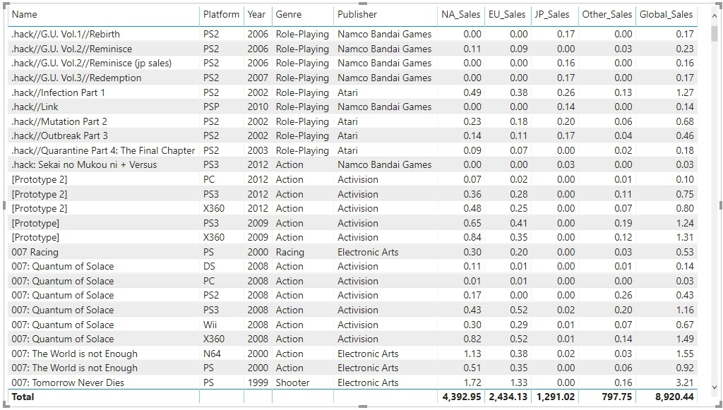

**อธิบายข้อมูลตามคอลัมน์**

1. Name หมายถึง ชื่อเกมส์

2.Platform หมายถึง แพลทฟอร์มของเกมส์ที่เปิดตัว

3.Year หมายถึง ปีที่เกมส์เปิดตัว

4.Genre หมายถึง ประเภทของเกมส์

5.Publisher หมายถึง ผู้ผลิตเกมส์

6.NA_Sales หมายถึง ยอดขายในอเมริกาเหนือ (ล้าน)

7.EU_Sales หมายถึง ยอดขายในยุโรป (ล้าน)

8.JP_Sales หมายถึง ยอดขายในญี่ปุ่น (ล้าน)

9.Other_Sales หมายถึง ยอดขายในประเทศอื่น ๆ (ล้าน)

10.Global_Sales หมายถึง ยอดขายรวมทั่วโลก(ล้าน)

**สาเหตุที่มาของการเลือกข้อมูลชุดนี้**

เนื่องจากสมาชิกในกลุ่มมีความสนใจเรื่องวีดีโอเกมส์อีกทั้งข้อมูลชุดนี้ยังมีข้อมูลที่ครบถ้วน

ทุกตาราง ซึ่งจะทำให้วิเคราะห์ความรู้เชิงลึกได้อย่างแม่นยำอีกด้วย

**สิ่งที่น่าสนใจจากการวิเคราะห์ ข้อมูลเบื้องต้น**

ข้อมูลชุดนี้แยกยอดขายของเกมส์ตามถิ่นยอดนิยมในการเล่นวีดีโอเกมส์ซึ่งทำให้ข้อมูลกระชับและง่ายต่อการวิเคราะห์

**คำถามองค์ความรู้เชิงลึก**

* ความนิยมซื้อเกมส์ในแต่ละภูมิภาคขึ้นอยู่กับประเภทของเกมหรือไม่
* ยอดขายของเกมส่งผลต่อการเกิดเกมภาคต่อไปในซีรีย์เดียวกันหรือ

ไม่

* ยอดขายเกมแต่ละประเภทได้รับความนิยมบน platform ใด

**ความน่าสนใจของโจทย์**

1.ความนิยมซื้อเกมส์ในแต่ละภูมิภาคขึ้นอยู่กับประเภทของเกมหรือไม่

กล่าวคือ อยากรู้ว่า แต่ละภูมิภาคนิยมเล่นเกมเฉพาะประเภทหรือไม่ หากเราเข้าใจจุดนี้ ก็จะรู้ถึงกลุ่มเป้าหมายในการผลิตเกม

2.ยอดขายของเกมส่งผลต่อการเกิดเกมภาคต่อไปในซีรีย์เดียวกันหรือไม่

เพื่อศึกษาว่าเกมที่ถูกผลิตออกมาในตลาดเกม ยอดขายของเกมส่งผลต่อการผลิตเกมในภาคต่อ ๆไปหรือไม่

3.ยอดขายเกมแต่ละประเภทได้รับความนิยมบน platform ใด

เพื่อศึกษาว่าเกมแต่ละประเภทได้รับความนิยมบนแพลตฟอร์มใด ผู้เล่นสนใจเล่นเกมประเภทนั้นบนแพลตฟอร์มใดมากกว่ากัน

**ผลลัพธ์องค์ความรู้ที่ได้**

1. จากการศึกษาทั้ง 3 ภูมิภาค คือ North America , Europe และ Japan จากชุดข้อมูลจะพบว่า ยอดขายเกมแบ่งตามประเภทในแต่ละปี ของทางฝั่ง North America และ Europe แต่ละปีค่อนข้างเฉลี่ยๆในทุกประเภท ขณะที่ทางฝั่ง Japan จะพบว่าเกม ประเภท role-playing เป็นที่นิยมมาตั้งแต่ปี 1987 และเห็นชัดได้ในช่วงหลัง ปี 2000 ที่ทำยอดขายสูงสุดหลายปีติดต่อกัน แสดงให้เห็นว่า Japan มีความสนใจในการเล่นเกมประเภท role-playing เป็นพิเศษ

2.จากการศึกษาจากชุดข้อมูล จากการสุ่มตัวอย่างเกม 3 Series คือ Grand Theft Auto, Final Fantasy และ Assassin’s Creed จะได้กราฟยอดขายในแต่ละเกมของ Series นั้นเรียงตามลำดับการวางจำหน่ายดังนี้

**Grand Theft Auto Series**

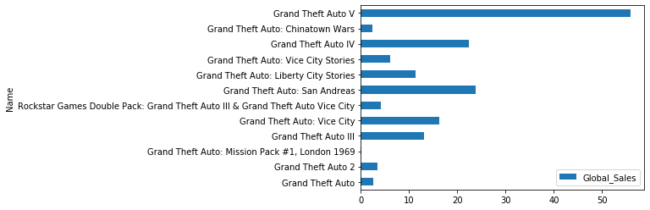

**Assassin’s Creed Series**

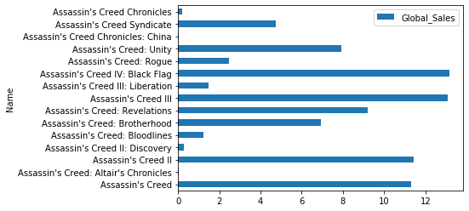

**Final Fantasy Series**

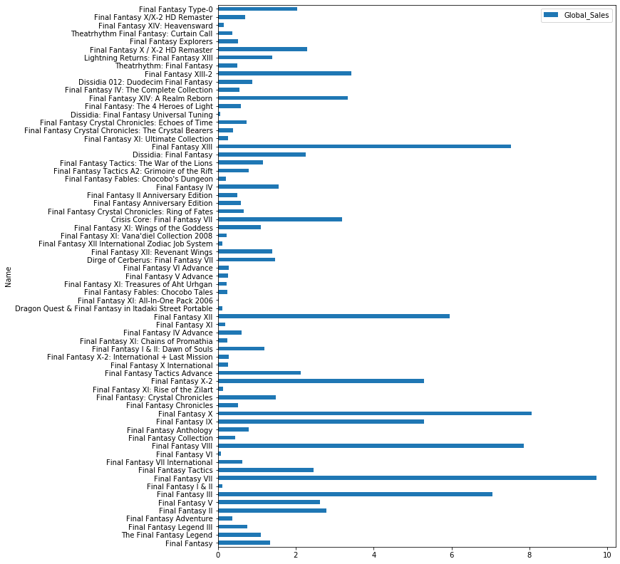

จากกราฟเรียงตามวันที่ออกจำหน่าย จากล่างขึ้นบน จากตัวอย่าง Series เกมทั้ง 3 จะพบว่า ยอดขายของเกมที่ออกมาใหม่ในซีรีย์เดียวกันบางครั้งก็มียอดขายต่ำกว่าภาคก่อนๆแต่จะสังเกตได้ว่าในช่วง 3 - 4 เกมที่ออกมาจะมีเกมที่ทำยอดขายได้ดีส่งผลให้เกิดภาคต่อ ๆ ตามมา

3.จากชุดข้อมูล จากการหาผลรวมของยอดขายรวมของเกมแต่ละประเภทแยกตาม แพลตฟอร์มจะได้ผลสรุปดังนี้

* เกมประเภท Action มียอดขายสูงสุดบนแพลตฟอร์ม PS3
* เกมประเภท Adventure มียอดขายสูงสุดบนแพลตฟอร์ม DS
* เกมประเภท Fighting มียอดขายสูงสุดบนแพลตฟอร์ม PS2
* เกมประเภท Misc มียอดขายสูงสุดบนแพลตฟอร์ม Wii
* เกมประเภท Platform มียอดขายสูงสุดบนแพลตฟอร์ม NES
* เกมประเภท Puzzle มียอดขายสูงสุดบนแพลตฟอร์ม DS
* เกมประเภท Racing มียอดขายสูงสุดบนแพลตฟอร์ม PS2
* เกมประเภท Role Playing มียอดขายสูงสุดบนแพลตฟอร์ม DS
* เกมประเภท Shooter มียอดขายสูงสุดบนแพลตฟอร์ม X360
* เกมประเภท Simulation มียอดขายสูงสุดบนแพลตฟอร์ม DS
* เกมประเภท Sport มียอดขายสูงสุดบนแพลตฟอร์ม Wii4
* เกมประเภท Strategy มียอดขายสูงสุดบนแพลตฟอร์ม PC

**กราฟสรุปข้อมูลการขาย**

วิเคราะห์ความนิยมซื้อเกมส์ในอเมริกาเหนือเทียบจาก ยอดขายในแต่ละปีของเกมส์แต่ละประเภท

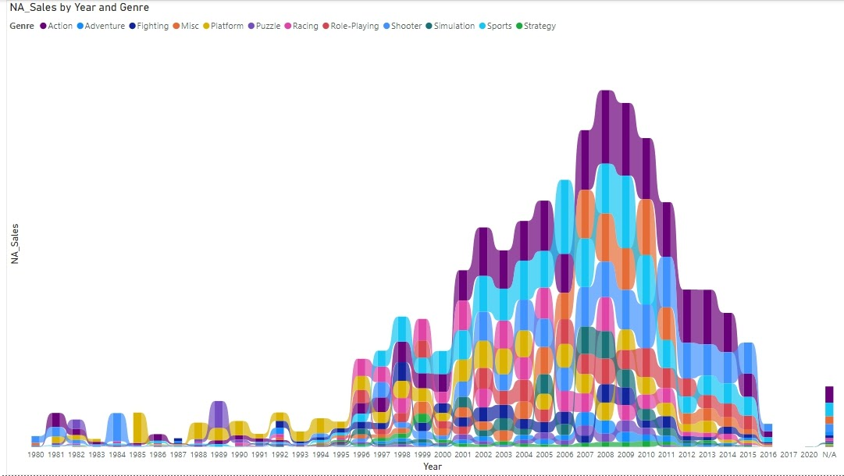

วิเคราะห์ความนิยมซื้อเกมส์ในยุโรปเทียบจากยอดขายในแต่ละปีของเกมส์แต่ละประเภท

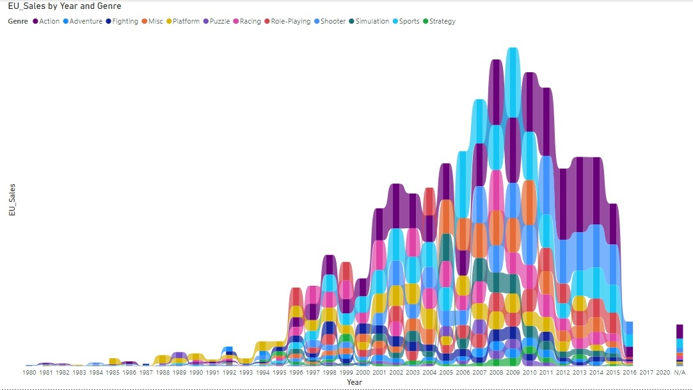

วิเคราะห์ความนิยมซื้อเกมส์ในญี่ปุ่นเทียบจากยอดขายในแต่ละปีของเกมส์แต่ละประเภท

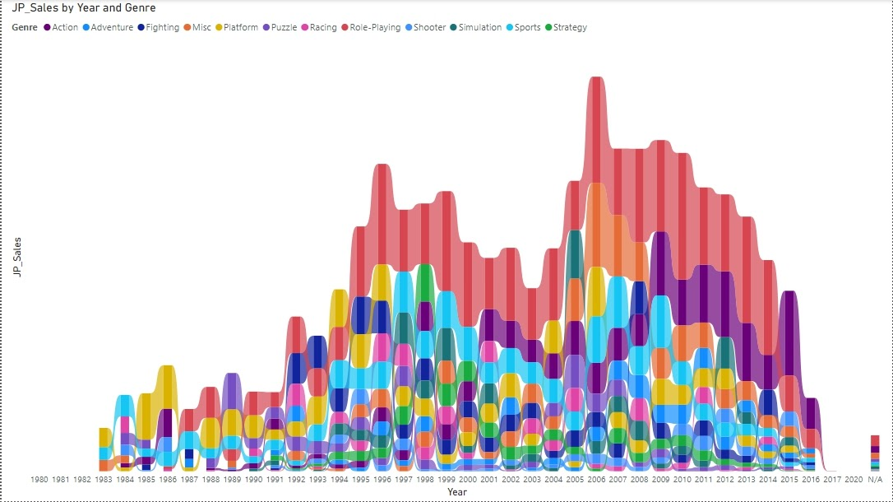

วิเคราะห์ความนิยมซื้อเกมส์ในประเทศอื่น ๆ เทียบจากยอดขายในแต่ละปีของเกมส์แต่ละประเภท

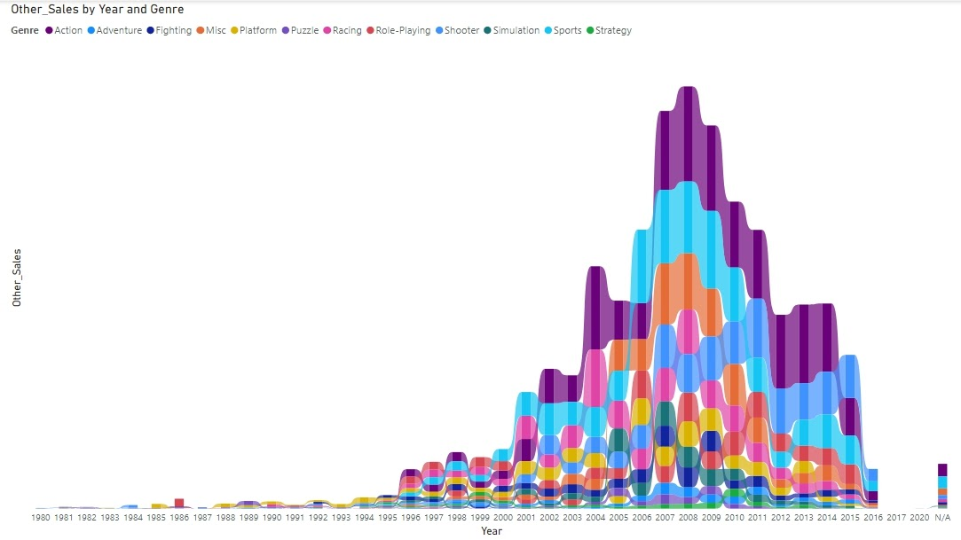

วิเคราะห์ยอดขายของเกมส์ที่มีหลายซีรี่ย์ว่าควรมีภาคต่อหรือไม่เมื่อเทียบกับยอดขายของทั่วโลกในแต่ละปี

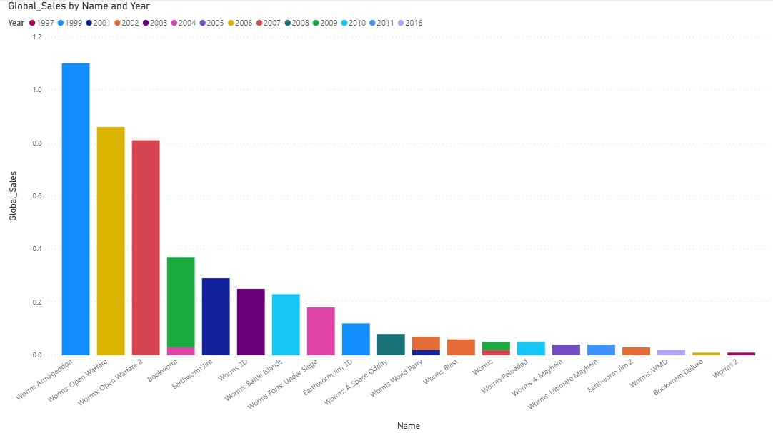

เกมส์ในซีรี่ย์ Worms ต่าง ๆ

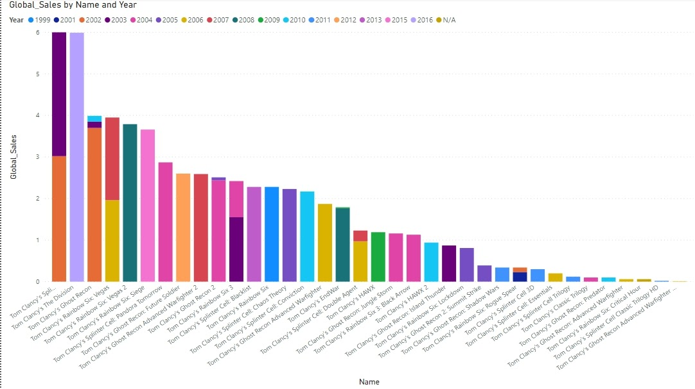

เกมส์ในซีรี่ย์ Tom Clancy’s ต่าง ๆ

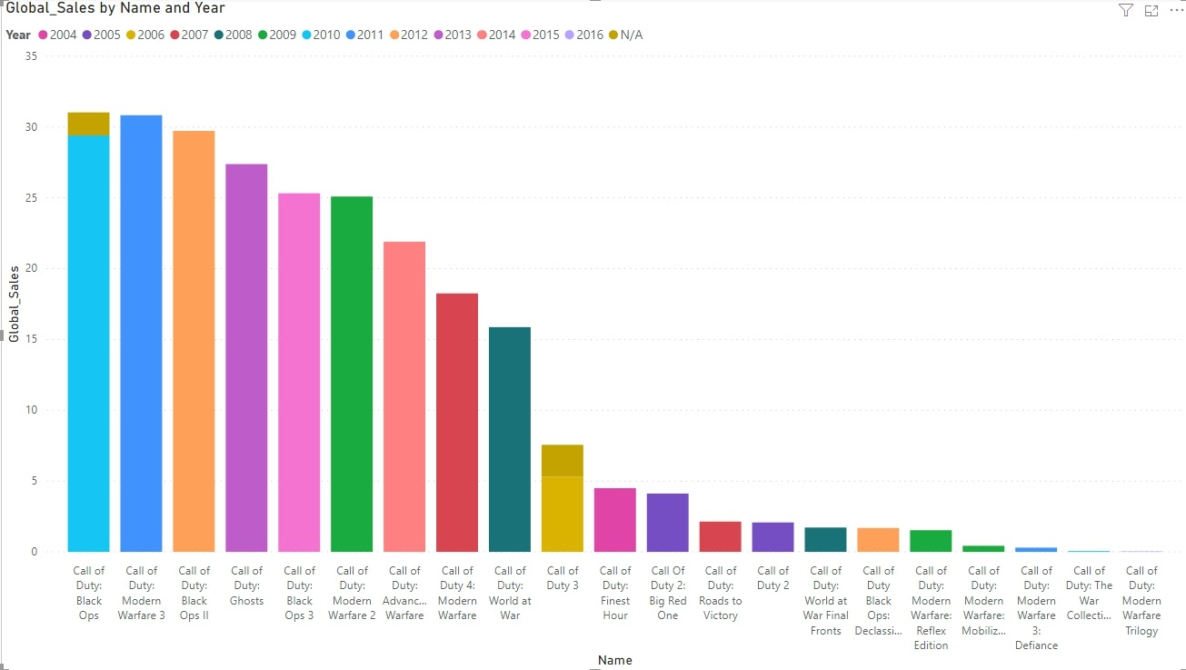

เกมส์ในซีรี่ย์Call of Duty ต่าง ๆ

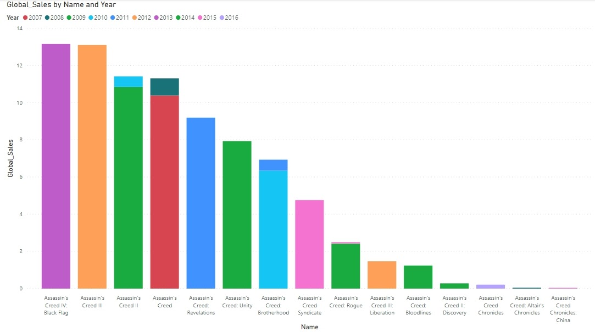

เกมส์ในซีรี่ย์ Assassin’s Creed ต่าง ๆ

วิเคราะห์ความนิยมของเกมส์ในแต่ละประเภทจาก platform ต่าง ๆ จากยอดขายทั่วโลก

